**技術的レポート**

**掲示板「Bulletin Board」－　学生生活**

|  |  |
| --- | --- |
| ***報告者*** | : ブ・タイン・チュン |
| ***スケジューラー*** | : ０７・２３　－　０８・１８ |
|  |  |

概要

* Ｐｅｒｌで　Ｗｅｂの開発　を　します。
* Ｆｏｒｕｍ「掲示板」　を　はたらかなければ　なりません。

1. 要件「Ｒｅｑｕｉｒｅｍｅｎｔｓ」

**会員機能**

・会員登録が行えること

　会員登録の際はログイン名、パスワード（ともに半角英数）を設定できること

・ログイン／ログアウトが行えること

・ページのどこかに自分がログイン状態か非ログイン状態かがわかる表記があること

・ログインしていない状態でも掲示板の閲覧・書き込みはできること

・ログイン名はユーザー毎にユニークのものとし、既存のログイン名では会員登録ができないようにすること

**掲示板機能**

・トピック毎にスレッドをたてることができること

・最初にスレッドを投稿する時は、タイトル、本文を入力すること

・画像は任意で投稿できること

・既存のスレッドに返信することができること

　返信の場合はタイトルは不要で、画像は任意で投稿できること

・投稿すると、書き込みID（番号）とログイン名（ログインしていない場合はguest）、投稿日、時刻が自動で表示されること

・トピック一覧のページを設け、新しく書き込みのあったスレッドを上位に表示すること

　24時間以内に投稿のあったスレッドには「NEW」マークをつけること

　一覧ではタイトルの他に最終更新日時を表示すること

　ページャーをつけて、トピックの数が一定数以上になったら次のページに表示されるようにすること

・投稿された本文やコメントをテキスト検索することができること

・投稿する際は入力＞確認＞投稿完了の3ステップを踏ませること

・管理者用のページを設け、パスワードを設定し、全てのユーザーの書き込みを削除できる機能を用意すること

　課題提出の際に、管理者用ページのURLとパスワードも併せて教えてください

・管理者以外でも、自分の投稿に関しては削除ができること

・本文中にURLやメールアドレスがあった場合は自動でリンクを貼ること

・本文中でHTMLタグの使用はできないこと

1. 分析する「Ａｎａｌｙｓｅ」

これは　システムのケースを使用し「use case」です。

－Ｇｕｅｓｔ：

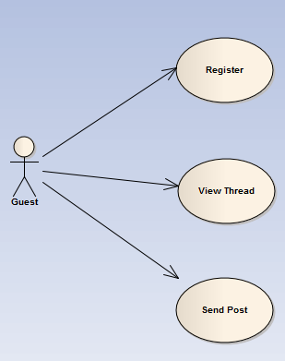

－Ｕｓｅｒは　Ｇｕｅｓｔの特徴を　もって　います、

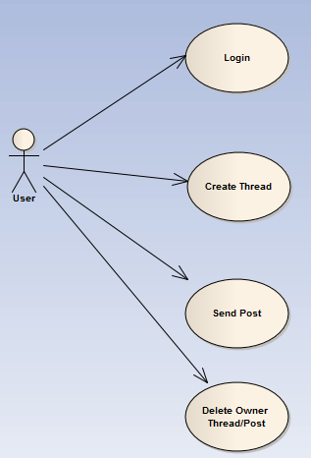

－Ａｄｍｉｎは　Ｕｓｅｒの特徴を　もって　います、

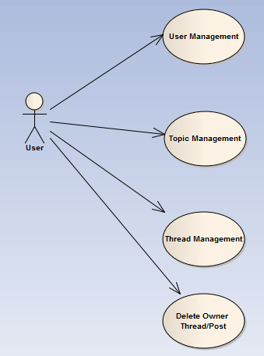

1. デザイン「Ｄｅｓｉｇｎ」

**データベース**

データベースは　６一覧表を　もって　あります：

トピック 「Ｔｏｐｉｃ」、スレッド「Ｔｈｒｅａｄ」、

ポスト「Ｐｏｓｔ」、使用者「Ｕｓｅｒ」、役割「Ｒｏｌｅ」、

「Ｕｓｅｒ＿Ｒｏｌｅ」

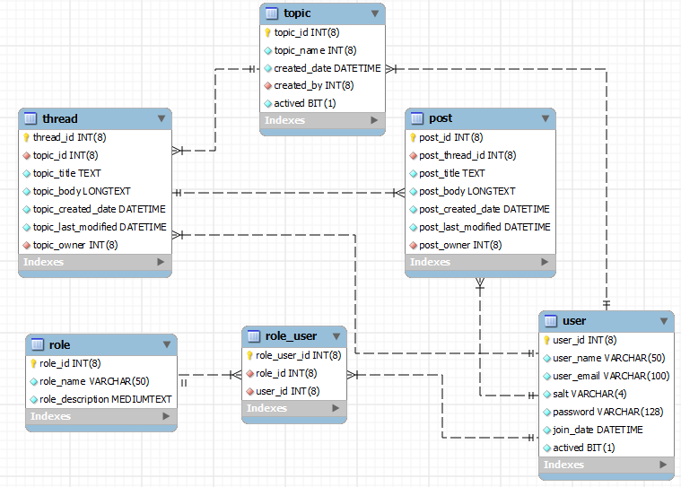

1. 開発「Ｄｅｖｅｌｏｐｍｅｎｔ」

－オペレイティングシステム「ＯＳ」：Ubuntu 11.04

－データベース：SQLite3

－エディタ：VIMとGeditor

－フレーメーク：Catalyst - The Elegant MVC Web Application Framework

－モデュール：

＋Moose：ＯＯＰ　Ｐｅｒｌ　Ｐｒｏｇｒａｍｍｉｎｇ

＋Catalyst::Authentication＋

＋Catalyst:: Authorization::Role

＋Session

Session::State::Cookie

Session::Store::FastMmap

＋DBIx::Class

Catalyst::DBIC::Schema：ORM database, manage the objects, avoid sql injection

＋DateTime

＋Catalyst::View::TT : manage user interface

＋Catalyst::Request::Upload

－他の：

＋jQueryUI：auto-link word with hyperlink and email, UI of administrator board, customized editor markItUp, image view LightBox

＋JavaScript: validation form

1. 結果「Ｒｅｓｕｌｔｓ」

―　Github: <https://github.com/trungvt/StudentsLifeBB>

－　Admin URL: <http://www.exdomain.com/administrator>

＋　Account: admin

＋　Pass: adminadmin

―　ビデオ：<http://www.youtube.com/watch?v=jKRsSAp7YjU&list=HL1345307443&feature=mh_lolz>

**会員機能：**

－Register: encrypt password (SHA1), valid email, unique email & username, upload avatar：ＯＫ

－Login/Logout (Authentication & Authorization)　：ＯＫ

－View/Create Thread with registerd user, Delete Owner Thread & Post, View private information, Search text of Thread subject and thread/post body content：ＯＫ

－Sort threads list by updated time：ＯＫ

－Show NEW and Last Updated on the latest thread：ＯＫ

－Pager: Thread list and Post list view：ＯＫ

－Auto-link text word by hyperlink and email address：ＯＫ

－Avoid insert HTML：５０％　（markItUp Editorを　つかいます）

**掲示板機能**

－Authentication with admin page：ＯＫ

－Users management: make admin, delete：ＯＫ

－Topics management: create new, delete：ＯＫ

－Threads management: delete, lock：ＯＫ

**別の**

**－**Multi-language: In progress

－Navigation: In progress

1. スケジューラー「Ｓｃｈｅｄｕｌｅｒ」

|  |  |  |  |
| --- | --- | --- | --- |
| 数 | 任務 | から | まで |
| １ | Ｐｅｒｌで　Ｗｅｂの開発をべんきょうしました。 | ２３・０７ | ２７・０７ |
| ２ | Ｃａｔａｌｙｓｔを　べんきょうしました。 | ２９・０７ | ０２・０８ |
| ３ | Configure/install and initialize Web Application | ０３・０８ | ０５・０８ |
| ５ | UI, Graphic | ０３・０８ | ０４・０８ |
| ６ | Membership Functions | ０６・０８ | １３・０８ |
| ７ | Administrator/Bulletin Board | １５・０８ | １８・０８ |